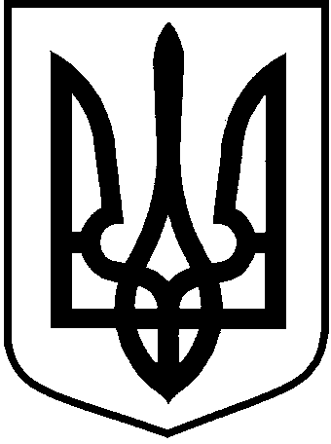

ЛОЦКИНСЬКА сільська рада
Баштанського району Миколаївської області

РОЗПОРЯДЖЕННЯ
сільського голови
20 серпня 2019 року | с. с. Лоцкине | № № 43 - р

Про чергування відповідальних працівників Лоцкинської сільської ради під час святкування 28-ої річниці незалежності України з 24 по 26 серпня 2019 року

Відповідно до частини четвертої пункту 20 статті 42 Закону України від 21 травня 1997 року № 280/97- ВР «Про місцеве самоврядування в Україні», розпорядження голови райдержадміністрації від 19.08.2019 року № 189-р, статті 73 Кодексу законів про працю України, з метою забезпечення належного рівня громадського порядку, посилення протипожежної безпеки та оперативного вирішення питань у разі виникнення надзвичайних ситуацій під час святкових днів з 24 по 26 серпня 2019 року включно вважаю за необхідне:

1. Затвердити графік чергування відповідальних працівників Лоцкинської сільської ради під час проведення святкових заходів до Дня Державного Прапора України та 28-ої річниці незалежності України (додається).

2. При виникненні нештатних ситуацій черговому працівнику сільської ради інформувати Баштанську районну державну адміністрацію телефоном відповідно до графіку оперативних чергових у період з 24 до 26 серпня 2019 року.

3. Доручити секретарю сільської ради Кузьменко Н.Г.:
1) повідомити відповідальних працівників про їх явку в приймальню сільського голови для виконання покладених на них обов’язків згідно з графіком чергування та надання необхідної інформації;
2) надати відповідальним черговим сільської ради інший день відпочинку за чергування.

4. Контроль за виконанням цього розпорядження залишаю за собою.

Сільський голова Л.М.Кузьміна

ЗАТВЕРДЖЕНО
Розпорядження сільського голови
від 20.08.2019 року № 43-р

ГРАФІК
чергування відповідальних працівників сільської ради
під час проведення святкових заходів до Дня Державного Прапора України
та 28-ої річниці незалежності України

Час чергування | Прізвище, ім’я,  по батькові чергового | Посада | Контактні телефони, адреса електронної пошти
24 серпня 2019 р.
8⁰⁰- 16⁰⁰ | Кузьміна Любов Михайлівна | голова  сільської ради | 097 – 181 75 74
25 серпня 2019 р.
8⁰⁰- 16⁰⁰ | Кузьменко Ніно Гівієвна | голова  сільської ради | 096 – 617 63 76
26 серпня 2019 р.
8⁰⁰ - 16⁰⁰ | Франчук  Ірина Володимирівна | Головний бухгалтер сільської ради | 098 – 248 17 35

Секретар сільської ради Н.Г. Кузьменко

